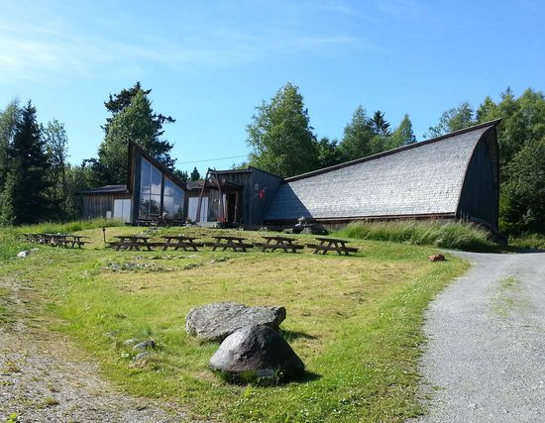Innkalling til årsmøte i

**Vangsåsen vel**

**på Mammuthus**

07.03.2024 kl. 18.00

Vi ønsker å invitere til årsmøte i Vangsåsen vel torsdag 07.03.2024 kl. 18 på Mammuthus. Vi ønsker samtidig å benytte anledningen til å lage et sosialt treffpunkt for alle i Vangsåsen, og det vil derfor også bli pubkveld med pizzaservering etter årsmøtet. Vi håper mange tar turen til Mammuthus denne kvelden! For å vite hvor mye pizza vi skal bestille ber vi dere om å vennligst gå inn på Vangsåsen Vel sin facebookside og videre inn på arrangementet «Årsmøte, pubkveld og pizza» og trykker på «deltar» innen tirsdag 29.02.24

**Vangsåsen vel**:

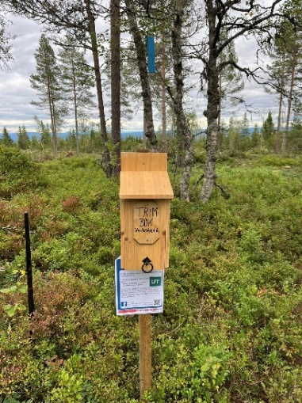Vangsåsen vel er en forening som har innbyggernes trivsel og medvirkning på dagsordenen. Det er når vi jobber sammen at vi klarer å få gjort noe. Enkeltpersoner blir ofte ikke hørt selv om det de tar opp, er viktig nok. Det er lettere å skaffe penger til et prosjekt når flere stiller seg bak det, og det økonomiske løftet blir mindre på hver enkelt. Derfor er det viktig for oss å ha flest mulig av de som bor i området vårt som medlemmer. Til gjengjeld bidrar velet til aktiviteter i området, herunder lekeparken på Kirkebyenga, vedlikehold av benker, merking og vedlikehold av turstier, familiedag på Gåsbu og mer til!

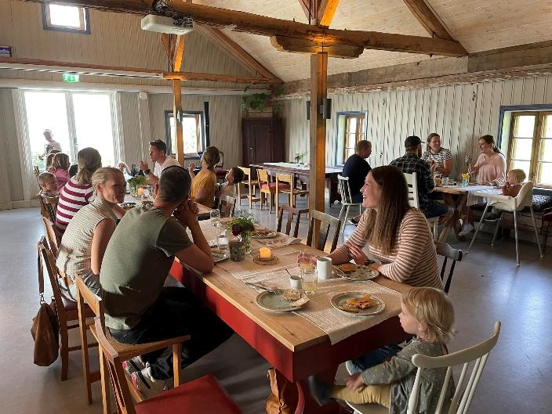

MEDLEMSKONTIGENT 2024 er kr. 200,- som betales til kontonr. 1800 60 10772 eller med VIPPS til nr. 516789 (velg kategori «Husstandmedlemskap kr 200»). Fint om du oppgir e-postadresse ved betaling.

Saksliste årsmøte:

1. Åpning

* Valg av møteleder
* Valg av referent
* Valg av to til å underskrive protokoll

2. Godkjenning

* Innkalling
* Sakliste

3. Årsberetning 2023 (legges også ut på hjemmesiden www.vangsaasenvel.no)

4. Regnskap 2023 (legges også ut på hjemmesiden)

5. Valg av styre, revisorer og valgkomite

6. Forslag fra styret og medlemmene

- Arbeidsprogram 2024 (framlegges på møtet – legges også ut på hjemmesiden)

- Budsjett 2024 (framlegges på møtet – legges også ut på hjemmesiden)

- Evt. saker som kommer inn fra medlemmene.

Frasigelser av verv og forslag til kandidater til styre, revisorer og valgkomité bes meddelt valgkomitéen ved Henriette Kildahl, Berglia 37, 2323 Ingeberg (tlf. 41431990) innen 29. februar.

Saker som ønskes behandlet på årsmøtet sendes styrets leder, Eirik Strætkvern, Brennsætervegen 41, 2323 Ingeberg (e-post: eirik_str@hotmail.com) innen 29. februar. Om noen ønsker årsmøtedokumentene tilsendt før møtet, så meld fra til Eirik Strætkvern på telefon eller e-post.

Vi håper på godt fremmøte og en trivelig kveld sammen i Vangsåsa!

Beste hilsen

Styret i Vangsåsen vel